Tedenski program športne vadbe na domu od 14. 4. do 17. 4. 2020

NAVODILO ZA DELO
Razred: 8. a, 8. b
Vsebina ure: SPLOŠNA TELESNA PRIPRAVA, POLIGON ( in TELOVADNA ABECEDA)
Datum: torek, 14. 4. 2020
UVODNI DEL URE:
● SPLOŠNO OGREVANJE: Just dance
Waka waka: https://www.youtube.com/watch?v=gCzgc_RelBA
Macarena: https://www.youtube.com/watch?v=9k-iThSvhRU
● Gimnastične vaje: https://www.youtube.com/watch?v=n6SPSd4Fo2o
GLAVNI DEL URE:
Poligon lahko pripravite z različnimi rekviziti, ki jih najdete doma ali v okolici. Lahko ga prilagodite in ga z nekoliko drugačnimi vajami izvedete v naravi.
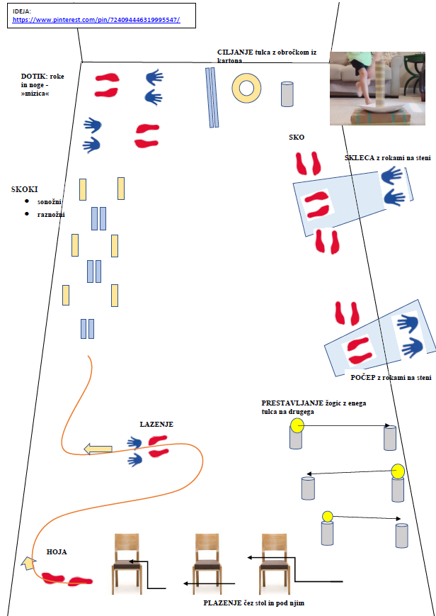

Pripomočki: Uporabite pripomočke, ki jih imate na razpolago: blazine, metlo, plastične lončke, vrv, stole, plastenke, karkoli lahko preskočite, preplazite, obidete…
Ko si postavite poligon, ga večkrat ponovite.

LAHKO SI STVAR OTEŽITE. NA ZAČETKU POLIGONA S POMOČJO TELOVADNE ABECEDE, KI SMO JO IMELI PREJŠNI TEDEN ČRKUJTE POLJUBNO BESEDO. PRED PRIČETKOM POLIGONA NAREDITE VAJO, KI PREDSTAVLJA ENO ČRKO IN ŠELE NATO ZAČNETE S POLIGONOM. TOLIKO ČRK KOT IMA POSAMEZNA BESEDA TOLIKO KROGOV MORATE IZVESTI.

ZAKLJUČNI DEL URE:
Raztezne vaje: opravi vsaj 6 razteznih vaj. Lahko izvedeš tudi tiste, ki jih izvajamo v šoli. Vsak položaj zadržiš 15 do 20 sekund. V pomoč ti je še spodnja tabela.
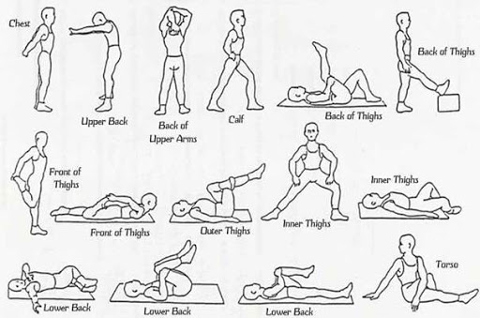

Datum: četrtek, 16. 4. 2020
Vsebina ure:
SPLOŠNA TELESNA PRIPRAVA, OBHODNA VADBA, SRČNI UTRIP
UVODNI DEL URE:
SPLOŠNO OGREVANJE:
● Aerobika ob glasbi:
link: https://www.youtube.com/watch?v=J5zhkNrfXbg do 15:40
Če ti je vadba prenaporna, se med vadbo odpočij, drugače z vadbo nadaljuješ!

● Gimnastične vaje za celo telo (vsaj 10) kot v šoli.
GLAVNI DEL URE: OBHODNA VADBA (KROŽNA VADBA)

2
1

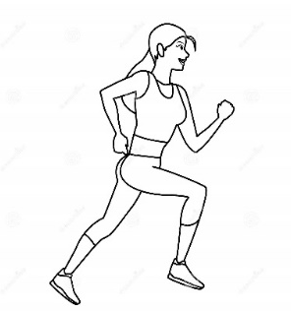
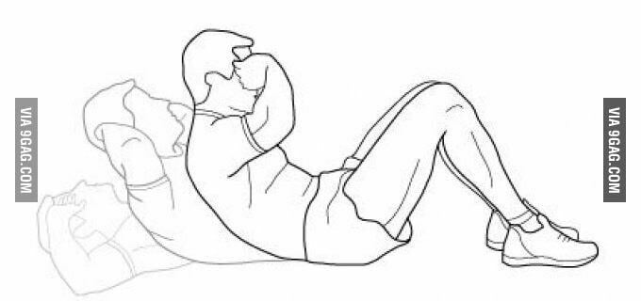

Tek na mestu

Dvig trupa (dvidneš samo zg. del )

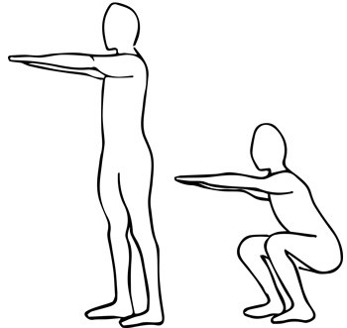
3
4

Počepi
Vojaški poskoki

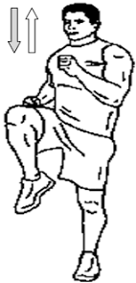
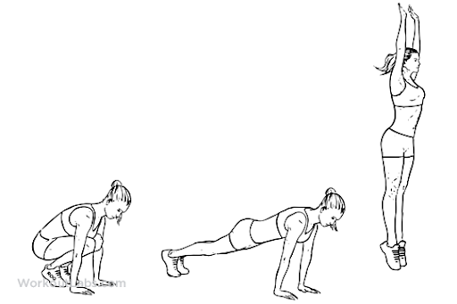
Deska (plank)
6

Skiping (striženje na mestu).

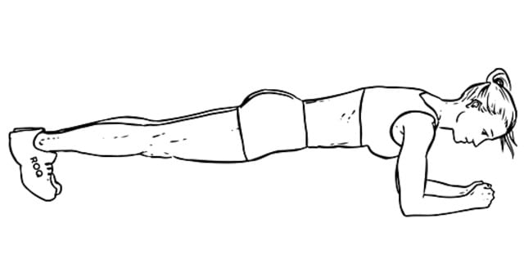
5

Da bo vadba bolj zanimiva, jo izvajaj ob glasbeni spremljavi. Vadbo začni s tekom na mestu, nato nadaljuješ na naslednji postaji.
Vsako vajo delamo 30 sekund, nato počivamo 30 sekund! V tem času naredimo toliko ponovitev kolikor zmoremo. Ko končamo en krog, počivamo 1 minuto in nato ponovimo vadbo. Naredimo 3 cikle. Čas kontrolirajte s pomočjo ure.
Po vsakem končanem krogu si takoj izmerite srčni utrip. Rezultat vpišete v svoj vadbeni kartonček.
Kako si izmerimo utrip?
Ko najdemo točko, kjer čutimo utrip, štejemo udarce 10 sekund, nato število pomnožimo s 6, da dobimo srčni utrip na minuto. Zaradi varnosti naj srčni utrip pri polni obremenitvi ne presega 180 udarcev na minuto.
Ročno merjenje: drugi in tretji prst ene roke položimo nad palčno stran zapestja druge roke in štejemo utripe 10 sekund. Dobljeno število pomnožimo s 6, da dobimo število utripov v minuti.
Srčni utrip si lahko ročno merimo tudi na vratni arteriji.

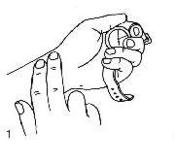

Kaj je srčni utrip?
Srčni utrip je val krvi, ki ga srce vsakokrat, ko se skrči, pošlje po arterijah s hitrostjo 3,7 do 5,5 m/s. Srčni utrip ali pulz srca nam pokaže, kako hitro srce deluje. Hitrost utripa je odvisna od potrebe organizma po krvi. Kadar vadimo, se nam zato utrip poveča.
Pri zdravem odraslem človeku je srčni utrip 60 – 80 utripov na minuto, pri dobro treniranih vzdržljivostnih športnikih (tekači, veslači, kolesarji) je nižji in je lahko tudi manj kot 40 ud./min.
Srčni utrip v mirovanju je pokazatelj telesne kondicije. Srce dobro treniranega športnika je večje in močnejše, zato potrebuje manj utripov, da poganja kri po telesu. Merimo ga zjutraj v postelji, takoj po bujenju.
Maksimalni srčni utrip pri deset letniku izračunamo tako, da od 220 odštejemo njegovo starost 220 - 10 = 210
Pri vadbi želimo doseči srčni utrip, ki ima vrednost od 60% do 80% maksimalnega utripa. Za desetletnika je to 126 do 168 utripov na minuto. Pri takšnem srčnem utripu krepimo srce in pridobivamo kondicijo.

ZAKLJUČNI DEL URE:

DOMAČA NALOGA
Po vsakem končanem krogu si takoj izmerite srčni utrip. Rezultat vpišete v svoj vadbeni kartonček. Zapis pošlji učiteljici športa do 17. 4. 2020 na e naslov:
vesna.furlan@os-sturje.si

VADBENI KARTONČEK:

Ime in priimek: | 1. krog | 2. krog | 3. krog
Srčni utrip
(po 6 postajah)

Utrip v mirovanju (izmeri si ga v postelji) _________________

Maksimalni srčni utrip (220 - starost): ____________________

Želeni srčni utrip pri vadbi (MSU × 0,6 do MSU × 0,8): _____________________

MSU - maksimalni srčni utrip

Vsak sončen dan lahko izkoristite tudi za sprehod s starši (vsaj 30 min).
Lepo vas pozdravljam. Želim vam čudovit in uspešen teden.

Vesna Furlan

